
Производственно-торговая группа ЮНИТЕКС
111024, г. Москва, шоссе Энтузиастов, 17

(095) 785-47-00
http://www.unitex.ru
info@unitex.ru
pr@unitex.ru
Москва, 6 марта 2005 г.

Прогрессивное производство — сильная экономика!
Пресс-релиз

5 апреля в Центральном Доме журналиста состоялась пресс-конференция на тему «Возрождение профильных предприятий — путь к сильной экономике России»
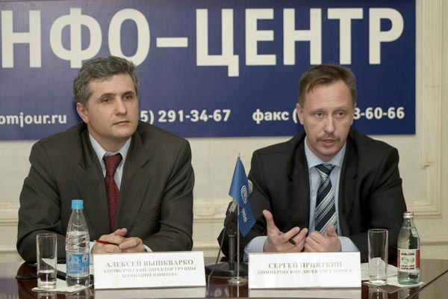
Коммерческий директор группы компаний ЮНИТЕКС А. А. Вышкварко (слева)
и коммерческий директор Мебельного комбината СТОРОСС С. Н. Прияткин

Тема была раскрыта на убедительном примере Мебельного комбината СТОРОСС, одного из лидеров по производству офисной мебели в России. Сегодня комбинат входит в состав производственно-торговой группы ЮНИТЕКС. В этом году комбинату исполняется 70 лет.
С приветственными речами на пресс-конференции выступили коммерческий директор мебельного комбината СТОРОСС Сергей Николаевич Прияткин, коммерческий директор группы компаний ЮНИТЕКС Алексей Александрович Вышкварко.
Разумеется, обсуждение темы началось с исторического экскурса: годы становления, процветания комбината; война, восстановление, работа по государственному заказу, перестроечный упадок, реанимация конца 90-х... Было освещено нынешнее положение мебельной отрасли в экономике страны.
Журналистов интересовали вопросы разноплановые: участвовали ли иностранные инвестиции в выводе предприятия из кризиса, какую поддержку оказывает государство мебельной отрасли, как сказываются ввозные пошлины на импортную мебель и европейское оборудование на развитии отрасли, экспортируется ли мебель СТОРОСС в Европу и страны СНГ, посещают ли специалисты компании ведущие мировые мебельные выставки и выставки специализированного оборудования, какие материалы использует СТОРОСС в своем производстве, что значит, бескомпромиссное качество, являющееся основой философии компании, что входило в ассортимент Правдинского комбината, что сегодня выпускает СТОРОСС, требуют ли российские производители, в частности, мебельщики пересмотра «Закона об аренде промышленных площадей», поддерживает ли СТОРОСС социальную сферу поселка, будучи градообразующим предприятием и многие другие вопросы.
Руководители ЮНИТЕКС и СТОРОСС ответили на все вопросы журналистов.
В период реорганизации и технического переоснащения комбината (последнее десятилетие) в СТОРОСС были вложены исключительно собственные средства, силы и оптимизм группы компаний ЮНИТЕКС, в состав которой впоследствии и вошел комбинат. При этом в течение всех постперестроечных лет мебельная отрасль, мебельная промышленность развивалась совершенно самостоятельно, без какой-либо поддержки государства.
Мебельщики работают на открытом рынке, и конкурировать и бороться за покупателя им приходится в довольно сложных условиях. При том, что цены на энергоносители, материалы и комплектующие растут, отпускные цены на мебель мебельные компании вынуждены удерживать на прежнем уровне.
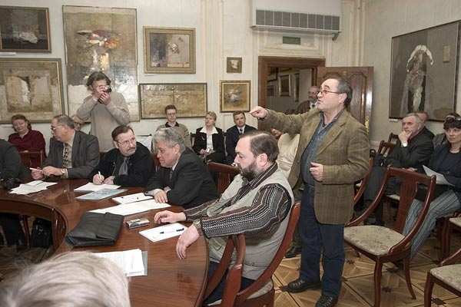

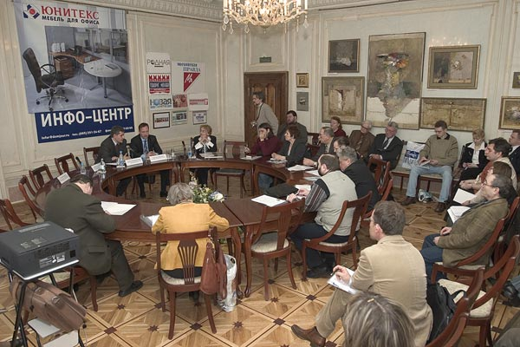
Рабочие моменты пресс-конференции

Вопрос импорта в мебельной сфере сказывается на развитии отрасли двояко. Если ввозные пошлины на офисную мебель приводят к серьезному повышению ее цены, это делает мебель менее привлекательной для клиента и менее конкурентоспособной на российском рынке, что в принципе, довольно выгодно российскому производителю. При этом даже 5% и 10%-е ввозные пошлины на оборудование решительно тормозят развитии отрасли. Себестоимость российской мебели оказывается довольно высокой для дальнейшего импортирования, поэтому данное направление — долгосрочные перспективы ЮНИТЕКС и СТОРОСС.
Специалисты компании посещают ведущие мировые мебельные выставки и выставки специализированного оборудования, накапливают опыт, используют его в дальнейших разработках. Но на сегодняшний день российские мебельщики не диктуют моду на офисную мебель. Они подстраиваются под вкусы покупателей и потребности рынка. Стоит заметить, что российские требования к офисной мебели (эстетические и практические) несколько отличаются от европейских взглядов на офисный вопрос. При этом, руководители ЮНИТЕКС и СТОРОСС отметили, что нынешней мощности их производства, конструкторских сил и дизайнерского вдохновения вполне достаточно, что бы в кратчайшие сроки наладить производство самых сложных, моделей-трансформеров.
Для производства высококачественной, конкурентоспособной мебели необходимы самые современные (чаще всего импортные) материалы и комплектующие. Поэтому в своем производстве СТОРОСС использует только сертифицированные, современные материалы: натуральные шпоны, МДФ, высококачественные лаки, пленки.
У СТОРОСС богатейшие мебельные традиции. На его счету не только такие стандартные позиции, как мебель для гостиниц, шкафы, тумбы и стулья, но и театральные кресла, гостиные гарнитуры, щитовой и специальный паркет, диваны и кресла, туалетные столики, банкетки, а также спортивные товары: копья, хоккейные клюшки, столы для бильярда, настольного тенниса и даже лодки-каноэ. Сегодня ассортимент предприятия скорее практичен, чем экзотичен: все виды корпусной офисной мебели (столы, тумбы, шкафы; мебель для персонала и кабинеты директора) и мебель для гостиниц всех ценовых категорий (от эконом- до бизнес-класса). Обеспечить весь комплекс услуг помогает богатый ассортимент ЮНИТЕКС, который включает собственное производство офисных кресел, стульев, мягкой мебели, офисных перегородок.
Если говорить о качестве, которое подтверждает производственные достижения СТОРОСС, то это российская награда «Московское качество», полученная в 2004 году, и последнее признание эффективной работы компании — сертификат качества ISO 9001:2001.
ЮНИТЕКС за счет собственных ресурсов и ресурсов мебельного комбината СТОРОСС стремится сделать жизнь в России комфортнее и лучше. Именно поэтому его руководство вкладывает силы в развитие производства, в создание новых рабочих мест (за годы реорганизации предприятия численность сотрудников возросла вдвое), выплачивает налоги в местный бюджет, обеспечивает жильем своих сотрудников, создает социальную базу для всех жителей поселка Правдинский. Комбинат трудоустраивает лучших выпускников Московского государственного университета леса, обеспечивает стипендии им и студентам других вузов.
Именно за счет таких предприятий, их возрождения, упорного труда сотрудников и, как следствие — процветания возрождается экономика нашей страны!

Производственно-торговая группа ЮНИТЕКС — компания, входящая в число лидеров по продаже мебели для офиса в России. Основана в 1992 г. Компания обладает производственными ресурсами для выпуска офисной и мягкой мебели, сетью салонов продаж в Москве, регионах России и странах СНГ.
Сайт в интернете: http://www.unitex.ru

Контактные лица: | коммерческий директор ПТГ ЮНИТЕКС  Алексей Александрович ВЫШКВАРКО  Тел.: (095) 785-47-00  E-mail: info@unitex.ru
советник по связям с общественностью ПТГ ЮНИТЕКС
Елена Викторовна ЯСЬКОВА
Тел.: (095) 785-47-16
E-mail: pr@unitex.ru

